LE COMPLEMENT

Rappel : SI de l'être humain est divisible en 2 grandes parties:
- L'immunité naturelle ou non-spécifique qui met en jeu des composants cellulaires :
cellules phagocytaires (neutro, mono, macro), cellules relarguant des médiateurs (éosino, baso, mastocytes) et cellules NK (agissent de façon indirecte). Ainsi que des composants moléculaires : protéines de la phase aiguë de l'inflammation, cytokines, COMPLEMENT.
- L'immunité acquise ou spécifique, ayant pour support les LT et LB (avec leur Ig).

Complément : fait partie de l'immunité naturelle, composant (bcp de glycoprotéines) circulant retrouvé dans le plasma. Il a plu rôles, dont celui de lien entre immunité naturelle et acquise.

Historique : Mise en évidence par Bordet : le sérum d'un lapin ayant été en contact avec un agent pathogène = anti-sérum développe la capacité de pouvoir lyser ces bactéries. Il reproduit l'expérience en chauffant le sérum (56°C) : pas de lyse => agents lytiques = protéines/enzymes.
Paul Ehrlich introduit le terme de complément (concomitante à la découverte des Ag et Ig).
Autre expérience de Bordet : immunise le sérum d'animal (lapin) aux Ag de surface des hématies d'un autre animal (chien) puis remet en contact le sérum de lapin avec les hématies du chien => GR du chien vont être lysés. Expérience à la base des tests hémolytiques utilisés en diagnostic pour évaluer le fonctionnement du complément : en fonction de la quantité globale de complément, la lyse va être +/- rapide => on juge l'efficacité de la lyse.

- Généralités

Le complément est identifié dans le sérum comme principe thermolabile qui complémente l’action des AC pour la lyse des bactéries. Composé d’au - 30 protéines dans le plasma ou à la surface des cellules
- 3 g/l
- 15% de la fraction globulinique du plasma

Il existe 3 voies d'activation du complément :
- Voie classique de C1 à C9 (peuvent être scindées en 2). Pour être activées, elles sont clivées enzymatiquement en 2 fragments : (ex. C3a et C3b)
- Fragment b : le plus grand, il continue la voie d'activation
- Fragment a : petit, relargué dans la circulation - rôle de chimiotactisme
/!\ tous sauf C2 !!! C2a continue la voie et C2b relargué
- Voie alterne via des protéines appelées facteurs.
- Voie des lectines

Synthèse des protéines du complément = hépatique ++ (majoritairement) mais aussi par les macrophages et par certains épithéliums. Les gènes codant pour ces protéines sont localisés sur le K6 (entre les gènes du CMH de classe I et II), et porte le nom de HLA classe III. Le polymorphisme des protéines est restreint (existe pour C4).
Rq : On peut retrouver des déficits génétiques dans toutes les voies d'activation menant au CAM (= Complexe d'Attaque Membranaire), vers laquelle converge toutes les voies. CAM = MAC

Principales activités physiologiques du système complémentaire
- Défense contre les infections :
  - rôle important dans l'opsonisation (C3 et C4) : favorise la phagocytose par les macrophages des cellules infectées.
  - chimiotactisme (anaphylotoxines) et activation du complément des PNN, PNBaso : histamine => augmente la perméabilité de l'endothélium => diapédèse
  - lyse des bactéries et C infectées (MAC C5b-C9)
- Élimination des cellules endommagées : via l'élimination des complexes immuns et des cellules apoptotiques.
- Interface entre immunité naturelle et spécifique : (C1q ; fragments C3b+ et C4b) capable d'augmenter la production d'Ac par les LB (possèdent des Rc au complément) et de potentialiser la mémoire immunitaire (Rc pour C3 sur les C polynucléaires dendritiques).

- VOIE CLASSIQUE
Initiateur:
- CRP liée au ligand
- Composants de la MEC (liaison cellulaire, endothéliale).
- Immuno-complexes : IgM, IgG 1, 2, 3.
- Cellules apoptotiques
- Certains virus et bactéries Gram -

Plusieurs facteurs du complément interviennent. AC spécifique via ses chaines légères fixe l'Ag et le Fc (fragment commun) va pouvoir se fixer au complément. Il y a plusieurs étapes pour aboutir à la lyse :
- Fixation de l'Ig à la surface de l'agent pathogène
Le complexe C1 est la 1ère molécule qui entre en jeu : elle est composée de 3 parties : q-r-s
- C1q (6s/u) se fixe sur la partie Fc de l'Ig (peut fixer 6 Ig)
- C1r se fixe à C1q-Ig puis C1s se fixe à C1r-C1q-Ig.
- C1s (activité catalytique) va cliver C4 en 2 fragments : C4a (relargué dans la circulation) et C4b qui se fixe à la surface du micro-organisme
- C2 se fixe à C4b qui le clive en C2a et C2b
- C2a reste fixé à c4b, formant la C3 convertase = C2a- C4b
- C3 convertase clive C3 en C3a et C3b
- C3b se fixe au complexe formant la C5 convertase = C3b- C2a- C4b
Formation du CAM, commune à toutes les voies
- C5 convertase clive C5 en C5a et C5b
- C6, C7, C8 et plusieurs molécules de C9 se fixent à C5b
- Le complexe précèdent permet la lyse de la cellule.
Rq : Pour l'évaluation du complément on dose C3 et C4.

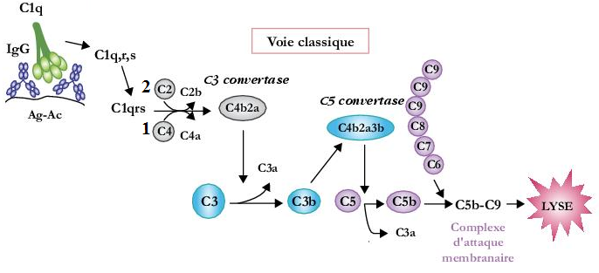
Effet chimiotactique de C5a et C3b : C5a a un effet de stimulation des mastocytes, visant à les faire sécréter et à relarguer l'histamine => vasodilatation => diapédèse. Le C5a a aussi une action chimiotactique sur les C phagocytaires. Celles-ci sont alors capables de fixer le C3b à la surface des membranes des micro-organismes, débutant ainsi le processus d'opsonisation.
- VOIE ALTERNE

Initiateurs : bactéries, champignons, virus, cellules tumorales.
/!\Pas besoin de complexe immun pour l'activation de cette voie!
En situation physiologique, il y a tjs clivage de C3 (+ lent que par la C3 convertase). Il y a donc tjs du C3b disponible pour se fixer sur la mb des bactéries ou autre agent pathogène :
- C3b se fixe sur la membrane bactérienne
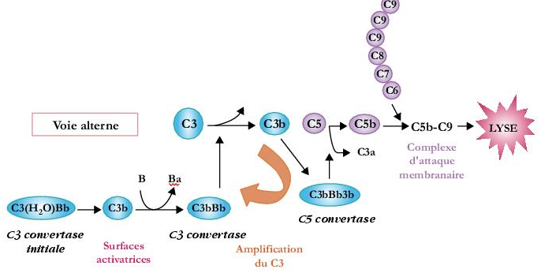
- Le facteur B se fixe sur C3b qui le clive en Ba et Bb, réaction catalysée par le properdin et le facteur D => formation de la C3 convertase = C3b-Bb
- C3 convertase clive le C3 circulant en C3a et C3b.
- Le C3b circulant se fixe sur la C3 convertase => C5 convertase = C3b-C3b-Bb
- Étape commune pour la formation du CAM

- VOIE DES LECTINES

Initiateur: pas besoin de complexe immun, intervient slmt pour les germes ayant des groupements mannoses terminaux et N-Acétyl D-Glucosamines.

Quand une cellule présente des lectines (=sucres) à sa surface, elle a des propriétés de fixation importantes.
- Fixation puis activation de MBL =Mannose Binding Lectin à la surface de la mb des bactéries
- Fixation de MASP1 et de MASP2 à la MBL.
- Activation de la C3 convertase puis même chose que la voie classique
OU MASP2 peut agir au niveau de C4 en le clivant en C4a et C4b
- C4b va se fixer sur la mb du micro-organisme, changer de conformation => C2 se fixe. C4b le scinde en 2: C2a et C2b. C4b et C2a forme la C3 convertase etc... (comme voie classique)
MASP2 va en réalité catalyser la réaction de clivage de C2 (se fait + rapidement) pour former la C3 convertase.

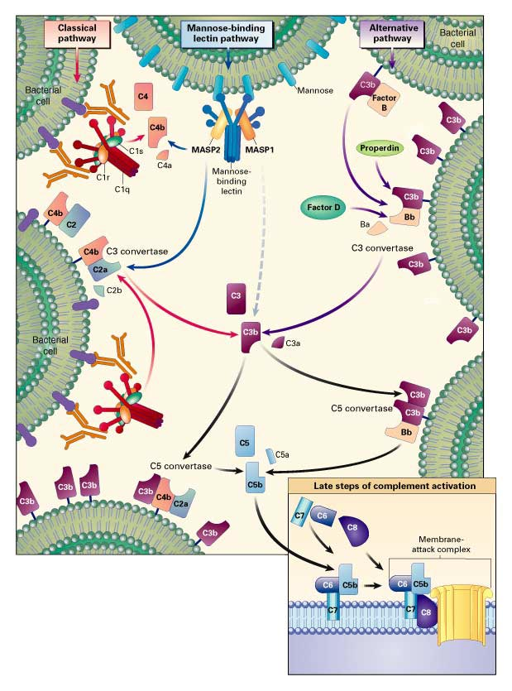+++ par <3

Le déclenchement de l'activation du complément est qq chose de très rapide, mais surtout de très puissant et efficace, d'où la nécessité d'une régulation précise et stricte.

- RÉGULATION DE LA CASCADE DU COMPLÉMENT

- Voie Classique : la régulation se fait au niv de C1s par le C1s inhibiteur.

- Voie des Lectines : C1 inhibiteur

- Voie alterne : régulée par les facteurs H et I qu'on peut doser. Activée en présence de
bactéries mais pas en situation normale.
En situation physio : le C3 est clivé mais inactif par le facteur H en C3b et C3bi via le facteur I même si il se fixe sur la cellule hôte. Rq : qd il y a une bactérie, la configuration n’est pas la mm.
La mb cellulaire d'une C hôte est surtout constituée d'acide sialique => C3b reste dans une configuration spatiale "fermée" par une liaison thioester.
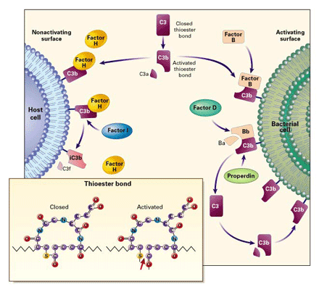
En revanche les composants glucidiques de la mb bactérienne sont capables d'ouvrir la liaison thio-ester du C3b, et ainsi le mettre sous "forme ouverte", permettant la fixation du facteur B, et donc l'activation du complément.

- Facteurs de régulation mbr :
Molécules de surface : CD55, CD59, CD46 ubiquitaires (en particulier les GR+++), ce qui rend les cellules moins sensibles à la lyse. Si déficit => + sensible à la lyse.

Hémoglobinurie Paroxystique Nocturne (HPN) : les crises d'hémolyse sont nocturnes (pH ↓ => stimule l'activation du complément) et les hématies déficientes sont lysées. Le patient se réveille avec une hématurie. Si l'HPN touche les CS hématopoïétiques => leucémie aigüe.

CD46 : molécule membranaire qui de façon analogue au facteur H, est soluble et va inactiver le C3b déposé sur la mb cellulaire En absence de CD46, il y a une conversion incontrôlée du C3 en C3b donc une activation de la voie alterne.

Récepteurs du complément :
- CR1: Rc commun à C3b et C4b. On le retrouve sur les phagocytes et le GR, il permet l'élimination des complexes immuns qui sont fixés sur le GR. Ils vont servir à l'opsonisation quand les phagocytes entrent en jeu ainsi qu'à l'activation des LB.
- CD21 = CR2 : sur les LB qui vont fixer le C3b. Rentre en jeu dans l'activation des LB.
Rq : CD21 est le Rc du virus Epstein-Barr
- CR3 ou CR4 : molécules d'adhésion qui vont être distribués au niv des phagocytes => favorisent l'opsonisation.

- PATHOLOGIES

Effets cliniques des principaux déficits héréditaires du complément :
Déficit | Csq sur l'action du Complément | Associations cliniques
C3 | Incapacité d'opsonisation  Incapacité à activer le MAC | Infections à pyrogènes  Pathologie néphrologique
C3/Properdine/ MAC | Incapacité à former le MAC | Méningites - Infections à Neissseria
C1q/ C1r/ C4/ C2 | Incapacité à activer la voie classique  Diminution clearance CI et cellulaire  Libérations auto-Ag | Infection  Maladies auto immunes comme LES (lupus érythémateux systémique)

Pathologies du complément - anomalies et régulation:
- HPN : déficit de régulation du CAM, avec hémolyse nocturne.
- Déficit en facteur H et I : activation accrue non contrôlée de la voie alterne par production de C3b qui va se fixer avec du facteur B. S'accompagne de glomérulonéphrite ou syndrome hémolytique urémique atypique (enfant++) avec dosage facteur H+ CD46.
- Déficit en C1 inhibiteur : œdème angioneurotique par activation accrue de la voie classique.
- Déficit en C3 nef : auto-Ac dirigé contre le C3 qui stabilise la C3 convertase de la voie alterne => activation permanente de cette voie => problème rénaux.

Exploration de la fonction du complément :

Normalité | all good :)
Hyper  complémentémie | CH50 est augmenté  C3 et C4 sont ou normaux ou augmentés.  => syndromes inflammatoires en général : activité du complément 
Hypo  complémentémie | Tout est diminué | Activité globale de CH50, C3 et C4 diminuée :  En dh d'une insuf hépatique ou d'une perte protéique massive et chronique => on a une consommation du complément : c'est le cas typique du LES en crise.
Hypo  complémentémie | CH50 diminué  C4 normal | Si C3 est diminué, on a un pb de la voie alterne.  => Pathologies néphrologiques type glomérulonéphrite
Hypo  complémentémie | CH50 et C4 diminué  C3 normal | Déficit en C4  Tableau typique de l'oedème angionévrotique et de la polyarthrite rhumatoïde.  Pas de C1 inhib et activation dérég de la voie classique.

- ANGIO-ŒDEME (AO)

AO : gonflement soudain et temporaire (crise variable de 48-72h) des muqueuses et sous-muqueuses affectant le + souvent le visage, les mains++, le tractus gastro-intestinal et le périnée.
L’AO est mou, blanc, circonscrit, non prurigineux et régresse spontanément en 24-72h.
L’AO représente un danger vital en cas de localisation impliquant les voies aériennes => on risque un œdème de Quincke corticorésistant et histaminorésistant. Il faut donner du C1 inhibiteur!

La fuite capillaire associée à l’AO est liée à la production patho de kinines, bradikinines en particulier, par coupure d’un kininogène.
Heinrich Quincke 1882 œdème de la glotte
William Osler 1888 notion d’AO
Donaldson et Evans 1963 C1inh
Tableau d'Ao : lèvres, joues, yeux.
Rq : pour ces malades, il y a souvent une errance diagnostic, ils font des œdèmes de tp en tp, alors qu'il existe un réel risque vital (œdème de Quincke).

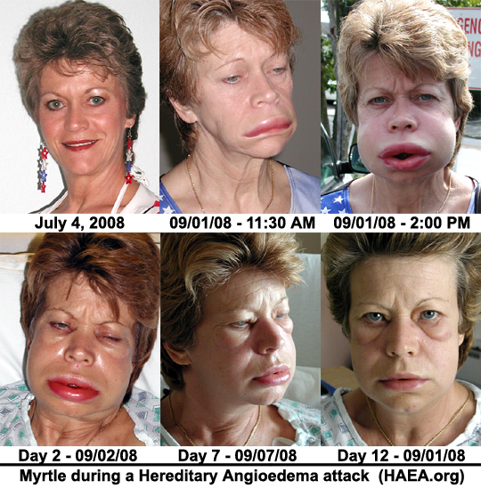

- Classification des AO

AO HÉRÉDITAIRE  Déficit génétique, rare | I (85%) | Mutation dans le gène C1 inhibiteur : déficit quantitatif du C1 i
AO HÉRÉDITAIRE  Déficit génétique, rare | II (15%) | Déficit fonctionnel de C1 inhibiteur
AO HÉRÉDITAIRE  Déficit génétique, rare | Type III | Pas d'anomalie du C1 inhibiteur, mais gain de fct des kininogénases ou prise d'oestrogènes.
AO ACQUIS | Type I | Associés aux syndromes lymphoprolifératifs
AO ACQUIS | Type II | Auto-Ac dirigés contre le C1 inhib, souvent associé à une dysglobulinémie monoclonale.
AO ACQUISE d'origine MÉDICAMENTEUSE |  | Lié à l'inhibiteur de l'enzyme de conversion de l'angiotensine (ACE) = anti-hypertenseur (largement utilisé) : le métabolisme de l'angiotensine croise celui des bradykinines => déclenche l' de la perméabilité vasculaire.  Antagonistes de l'AT1.
AO DU SYNDROME DE GLEICH |  | Fièvre,  poids, éosinophilie,  IgM lié aux cytokines GM-CSF, IL-3, IL-5 et impliquant les CD4+.
AO IDIOPATHIQUES

- Contrôle des protéases du système des kinines

Le système du complément, de la coagulation et des kinines sont étroitement liés, notamment au niveau de la fonction du maintien de la perméabilité vasculaire, de l'homéostasie endothéliale.
Le C1 inhibiteur a une action très importante (voie classique et aussi MASP2). Il inhibe jusqu'à 90% de la kalikrénine (KK), 92% le facteur XII et 75% le facteur XI.
- Une même série de protéase, une même protéine régule plusieurs systèmes enzymatiques.
Au milieu : cascade du complément. Activation jsq CAM qui va permettre la lyse mbr, rôle du C1i

A G : cascade coagulation Permet au niv de l'endoth l'↑ de la perméabilité, la facilitation de l'accrochaage des plaquettes...

A droite : cascade de la phase de contact qui commence par la prokallikréine.

C1i régule la voie classique du complément et freine l'activation pro-coagulante des facteurs XII et XI. Il inhibe aussi la transformation de prékallikréine en kallikréine (qui va aller former la bradykinine, dégradée en peptides se fixant aux Rc sur les cell endo). S’il y a un pb avec le C1i, ttes ces inhibitions sont levées => ↑de la perméabilité vasculaire de façon indépendante de l'histamine. Donner des antistaminiques ne sert à rien.

- AO héréditaire par anomalie du C1i : diagnostic

- Critères cliniques
Majeurs | œdème récurrent sous-cutané, localisé, non inflammatoire, sans urticaire, >12h, cédant spontanément.
Majeurs | dlr abdominale récurrente sans cause organique, >6h et cédant spontanément
Majeurs | œdème laryngé récurrent
Mineurs | Contexte familial d'AO, et/ou dlr abdominale et/ou d'AO laryngé récurrent

- Critères Biologiques
- Antigénémie C1i <50% de la valeur cible (contrôlée deux fois, en dh d'un $ inflammatoire SI)
- Ft C1i <50% de la valeur cible (contrôlée deux fois, en dehors d’un SI)
- Mutation du gène SERPING1, altérant sa synthèse et/ou sa fonction
On dose le taux de C1i en dh d'un phénomène inflammatoire. On contrôle aussi la fct.
On regarde les examens de base qui sont le CH50, le C3 et le C4.
Le bilan classique qui doit évoquer un AO :
- un CH50 bas
- un C4 bas
- Un C3 normal ou bas
On fait ensuite la différence entre les AO de type I et II en regardant la fct, le taux d'Ag et en cherchant la présence ou non d'auto-Ac anti C1i et en faisant le diagnostic génétique.
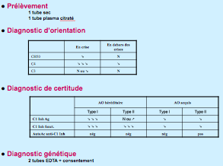

- Traitements :
Il faut donner du C1i purifié en cas de crise ou en continu si la symptomatologie est importante.
On donne aussi des inhibiteurs de la bradykinine : quand on bloque à ce niveau-là, on bloque toute ↑ incontrôlée, peu importe la cause initiale. On agit donc sur le résultat final de cette dérégulation, peu importe l'étape ou elle est dérégulée.
On va aussi utiliser l'ecallantide qui va agir sur la phase de contact en inhibant l'action de la kallikréine sur le kininogène de haut poids moléculaire.

